**Универзитет у Крагујевцу**

**Факултет инжењерских наука**



**Семинарски рад из предмета**

**Рачунарска графика**

**Тема:**

**Игрица Пенго**

**Студент: Предметни наставник:** Никола Вуловић 570/2015 Проф. др Ненад Филиповић

**Садржај**

Опис теме **2**

Поставка апликације унутар Unity-a **3**

Изворни код апликације **4**

**Материјал** **15**

Литература **15**

# Опис теме

Тема семинарског рада је развој видео игрице Пенго. Видео игрица је рађена по узору на оригиналну видео игрицу (<https://en.wikipedia.org/wiki/Pengo_(video_game)>. За развој ове видео игрице коришћен је програмски језик C# и развојно окружење Unity. Концепт видео игрице је да се Pengo (играч) креће по ограниченом делу екрана, гура ледене коцке притиском на тастер “SPACE” и њима убија Sno-bee-јеве(непријатеље) који убијају Пенга ако дођу у контакт са њиме. Такође играч може уништавати ледене коцке притиском на тастер “C”. У колико играч убије непријатеља, добија 1000 бодова, у колико уништи ледену коцку, добија 400 бодова. Играч има 3 живота и када игуби сва три живота, долази до краја игре и играч може почети игру испочетка или изаћи из игре. Ово је почетна верзија игрице тако да игра нема конкретан циљ, осим да се добро забавите.

# Поставка апликације унутар Unity-a

Пошто је игрица рађена у развојном окружењу Unity, потребно је поставити окружење тј. убацити потребне објекте, направити скрипте и унети моделе и спрајтове.

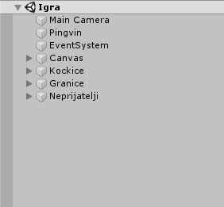

Слика 1 – Објекти

На слици 1, приказани су објекти за исцртавање окружења игрице. Објекат Pingvin исцртава Пенга. У објекту Kockice се налазе ледене коцкице које се исцртавају на екрану а у објекту Canvas се налазе и објекти који представљају тренутни резултат играча и његове преостале животе. У објекту Granice се налазе оквир у којем се исцртавају играч, коцкице и непријатељи и објекти који ограничавају докле играч, коцкице и непријатељи смеју да се крећу. Објекат Neprijatelji садржи објекте 3 непријатеља.

Слика 2 – Игра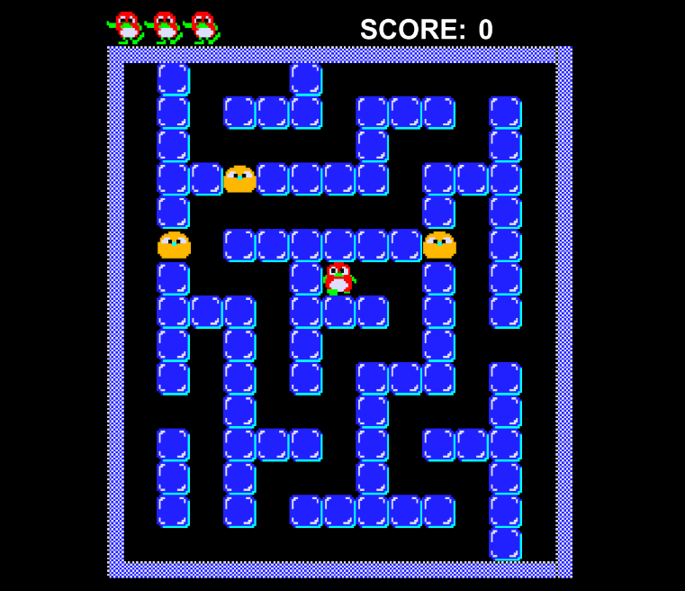

# Изворни код апликације

Unity функционише тако што се праве сркипте за сваки објекат који треба нешто да извши. Прва скрипта на коју апликација наилази је Pocetak.

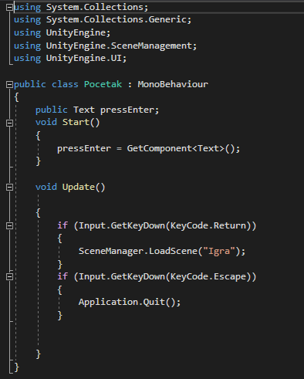

Слика 3 – Скрипта Pocetak

Унутар скрипте Pocetak се налази метода Update са функцијама која проверавају да ли су притиснути тастери ентер или “Esc”. Ако је притиснут тастер ентер, апликација отвара сцену Igra и игра почиње. Ако се притисне тастер “Esc”, излази се из игре.

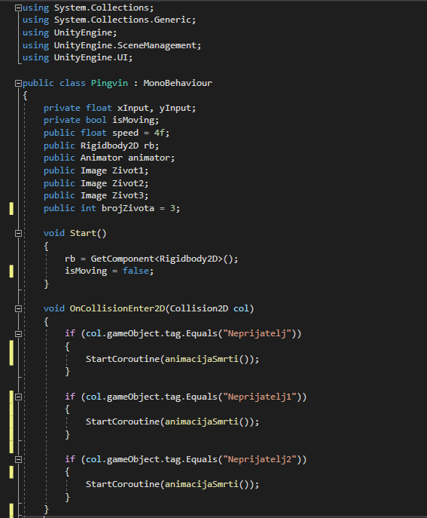

Слика 4 – Скрипта Pingvin и метода OnCollisionEnter2D

Унутар скрипте Pingvin, се налази метода OnCollisionEnter2D са функцијама који испитују да ли је играч у контакту са непријатељима, ако јесте извршава се метода animacijaSmrti() која је IEnumerator метода, што значи да у себи има кашњење (дилеј).

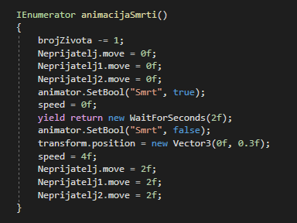

Слика 5 – Скрипта Pingvin и метода animacijaSmrti

У колико се изврши метода animacijaSmrti(), одузима се један живот играчу, брзине непријатеља и играча се сетирају на 0 и извршава се анимација смрти. Након 2 секунде, играч се враћа на почетну позицију и непријатељима и играчу се враћају брзине.

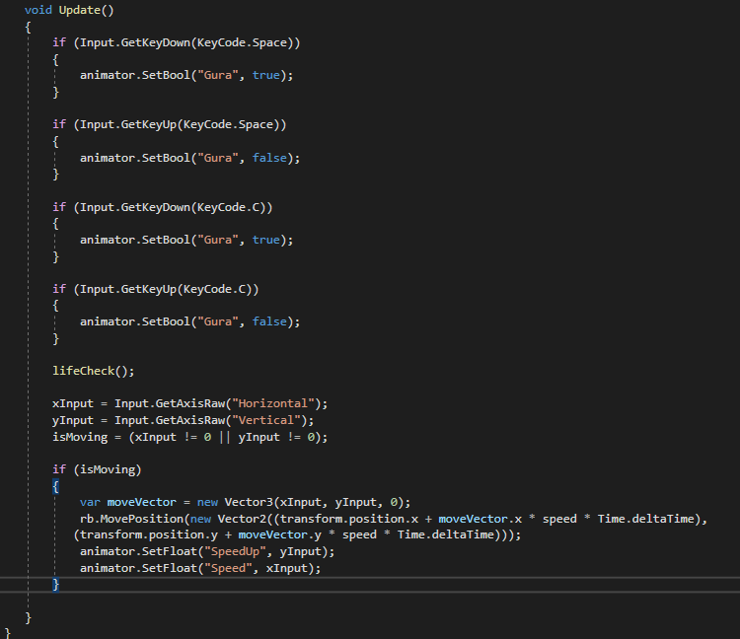

Слика 6 – Скрипта Pingvin и метода Update

Унутар методе Update се налазе функције које покрећу играча и покрећу анимације играча. Метода lifeCheck проверава колико је живота играча остало и скида иконице које представљају животе са екрана.

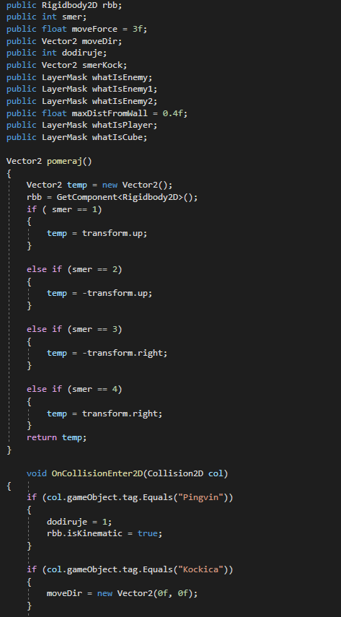

Слика 7 – Скрипта Kockica и методе OnCollisionEnter2D и Pomeraj

Следећа скрипта је Kockica. Метода Pomeraj скрипте Kockica даје правац леденој коцки у зависности од смера играча. Метода OnCollisionEnter2D проверава да ли коцкица додирује играча или други коцкицу.

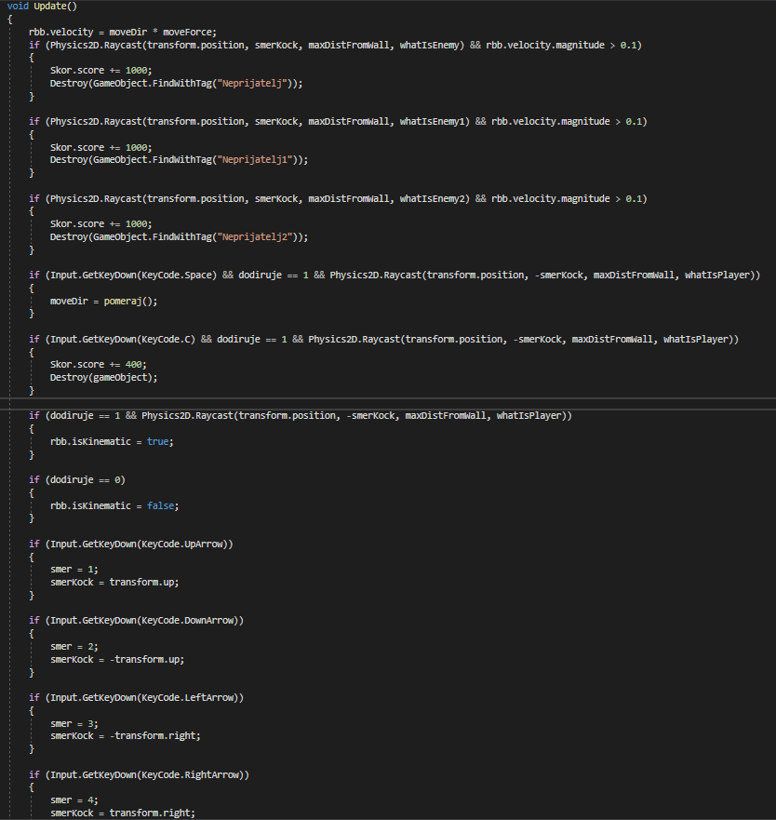

Слика 8 – Скрипта Kockica и метода Update

Метода Update скрипте Kockica проверава да ли коцкица додирује непријатеља и да ли је коцкица у покрету. Ако је коцкица у покрету и додирне непријатеља са стране на коју се креће, непријатељ гине и играч осваја 1000 бодова. Ту су такође и функције за покретање коцкице и уништавање коцкице на тастере “SPACE’ и “C”.

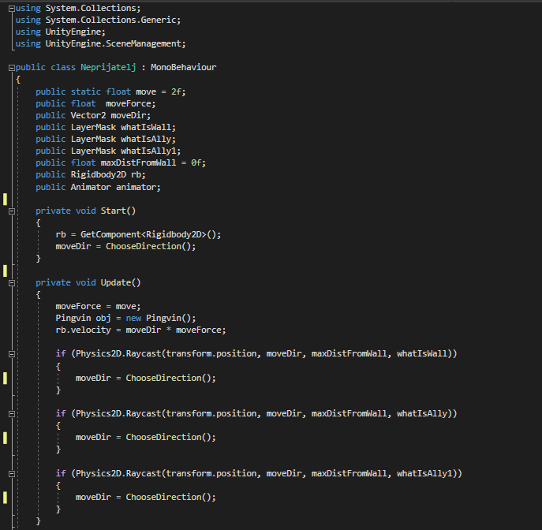

Слика9 – Скрипта Neprijatelj и метода Update

Постоје 3 исте скрипте са различитим називима за 3 различита непријатеља, да би се сваки непријатељ кретао засебно и својим смером. У методи Update се налазе функције које проверавају да ли је непријатељ додирнуо коцкицу или оквир у правцу у којем се креће. Ако јесте, позива се метода ChooseDirection() која се додељује променљивој moveDir и одређује смер кретања непријатеља.Потом се множи са променљивом moveForce и покреће непријатеља у датом правцу.

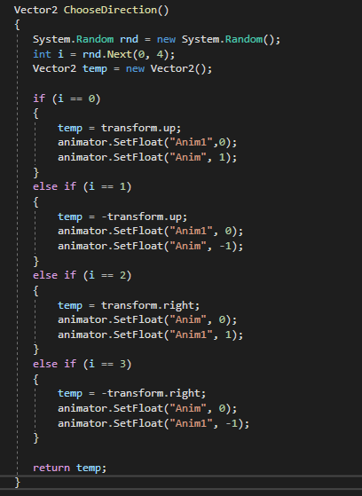

Слика 10 – Скрипта Neprijatelj и метода ChooseDirection

У методи ChooseDIrection се генерише насумичан број од 0 до 4 помоћу којег се насумично бирају смерови у којем ће непријатељи да се крећу. Такође ова метода позива анимације кретања непријатеља.

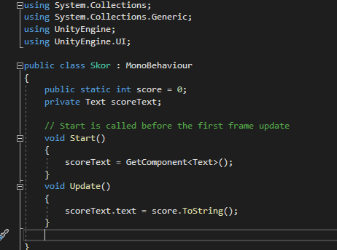

Слика 11 – Скрипта Skor

Скрипта Skor служи за рачунање укупног резултата корисника тако што текст објекту додељује вредности коју му прослеђују остале скрипте.

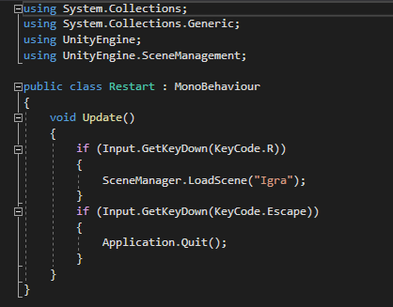

Слика 12 – Скрипта Restart

Када играч изгуби сва три живота покреће се последња “GameOver” сцена у којој играч бира да ли ће да крене игру испочетка или ће да изађе из игре. Скрипта Restart проверава да ли су притиснути тастери “R” и “Esc”. Ако је притиснут тастер “R”, игра ће почети испочетка а ако је притиснут тастер “Esc”, излази се из игре.

# Материјал

Сав материјал (позадине, слике коришћене у анимацијама и слике Пенгоа и непријатеља) коришћен за израду се добија принтскриновањем онлајн верзије игре Pengo (<https://archive.org/details/arcade_pengo>) и финим кроповањем играча, непријатеља и коцкица у Photo Shop-у.

# Литература

* <https://unity3d.com/community>
* [https://www.youtube.com](https://www.youtube.com/)
* [https://www.google.rs](https://www.google.rs/)